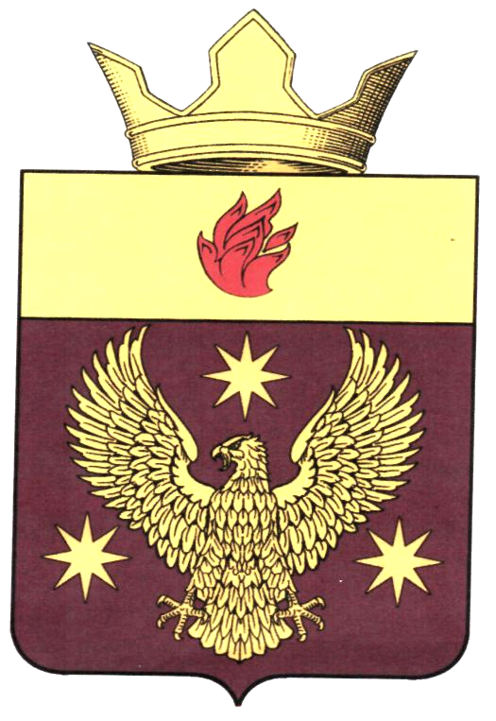
ВОЛГОГРАДСКАЯ ОБЛАСТЬ
ЖИРНОВСКИЙ МУНИЦИПАЛЬНЫЙ РАЙОН
БОРОДАЧЕВСКОЕ СЕЛЬСКОЕ ПОСЕЛЕНИЕ

ПОСТАНОВЛЕНИЕ

от 13.12.2018 г. № 58

Об отмене постановления от 18.08.2018 г. № 16 «Об утверждении порядка использования открытого огня и разведения костров на территории Бородачевского сельского поселения»»

В соответствии с ПРОТЕСТОМ прокуратуры от 04.12.2018 № 7-34-2018
АИ 1454, руководствуясь Уставом сельского поселения Бородачевское:

ПОСТАНОВЛЯЮ:

1. Отменить постановление № 16 от 18.05.2018 г. «Об утверждении порядка исполнения открытого огня и разведения костров на территории Бородачевского сельского поселения».

2. Контроль за исполнением настоящего постановления оставляю за собой.

Глава Бородачевского сельского поселения А.И.Фомин

